Гидравлический ленточнопильный колонный

станок Stalex CH-1000 / СH-1200

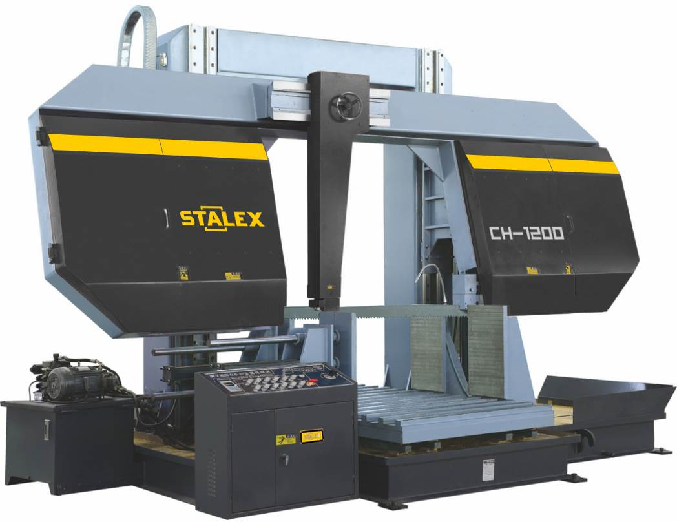

Описание станка:

Модель Stalex серии «CH» является гидравлическим ленточнопильным станком, колонного двухстоечного типа.
Полуавтоматический ленточнопильный станок, предназначен для пиления труб и сплошных заготовок, максимальным диаметром круга 1000мм / 1200мм и прямоугольной заготовки 1000x1000мм / 1200х1200мм под углом 90°.
Двухстоечные ленточнопильные станки имеют 2 вертикальные стойки (колонны) большого диаметра, по которым вертикально перемещается горизонтальная пильная рама, образуя жёсткий замкнутый контур с высокой стабильностью реза.
Пильная рама, представляет собой стальную сварную конструкцию.
На полуавтоматических станках возможна работа как в ручном режиме, когда каждая операция выполняется вручную посредством нажатия соответствующей кнопки,
так и в автоматическом режиме, когда станок выполняет весь цикл резания (зажим заготовки – запуск пилы – опускание рамы – остановка пилы – подъем рамы – отжим тисков). В последнем случае оператор должен лишь обеспечить подачу заготовок и нажатие кнопки «Пуск».

Основные элементы
- Угол пиления заготовок 90°.
- Опускание и подъем рамы осуществляется за счет гидравлики автоматически
- Станок управляется мощным трёхфазным двигателем.
- Лазерный указатель в зоне распила
- Точная регулировка полотна позволяет добиться безлюфтового вращения, за счет конических подшипников и твердосплавных пластин
- Гидравлическое натяжение полотна
- Термозащита электродвигателя
- Регулируемая подача СОЖ в зону резания, смазывающее и охлаждающее полотно
- Тиски гидравлические с возможностью быстрого зажима заготовок
- Плавная регулировка скорости от 15-60 м/мин при помощи инвертера
- Автоматическое подъём рамы при завершении резки
- Станок изготовлен по стандартам СЕ

Характеристики:
 | Stalex CH-1000 | Stalex CH-1200
Мощность главного двигателя | 11 кВт (3-х фазный) | 15 кВт (3-х фазный)
Мощность гидравлической станции | 3,75 кВт | 3,75 кВт
Мощность системы СОЖ | 0,55 кВт | 0,55 кВт
Вращение пилы | 90 градусов | 90 градусов
Главный привод | зубчатый | зубчатый
Тиски | гидравлические | гидравлические
Натяжение полотна | гидравлическое | гидравлическое
Скорость резания | 15-60 м/мин | 15-60 м/мин
Рабочая зона | 90° | 90°
 | 1000 | 1200
 | 1000 х 1000 | 1200 х 1200
Габариты ленточного полотна | 67х1,6х9820 мм | 67х1,6х10800 мм
Рабочая высота стола | 520 мм | 520 мм
Общие размеры (ДхШхВ) | 4560х2180х3040 мм | 4835х2190х3315 мм
Масса | около 9 тонн | около 10 тонн
Страна производитель | Китай | Китай
Гарантия | 12 месяцев | 12 месяцев
Опции:
Регулировка усилия зажима тисков
Рольганг усиленный 2 метра
Гидравлический прижим для пакетной резки
Автом. шнековый конвейер | Арт.102694 | Арт.102695

На станках применяются биметаллические пилы марок М42 и М51. Пилы с более твёрдым зубом М51 предназначены для резки заготовок из нержавеющих сталей.
Отрезание заготовок на ленточно-отрезных станках необходимо проводить с использованием смазочно-охлаждающих жидкостей (СОЖ), обеспечивающих качественный рез, ресурс пилы и сохранность станка.

